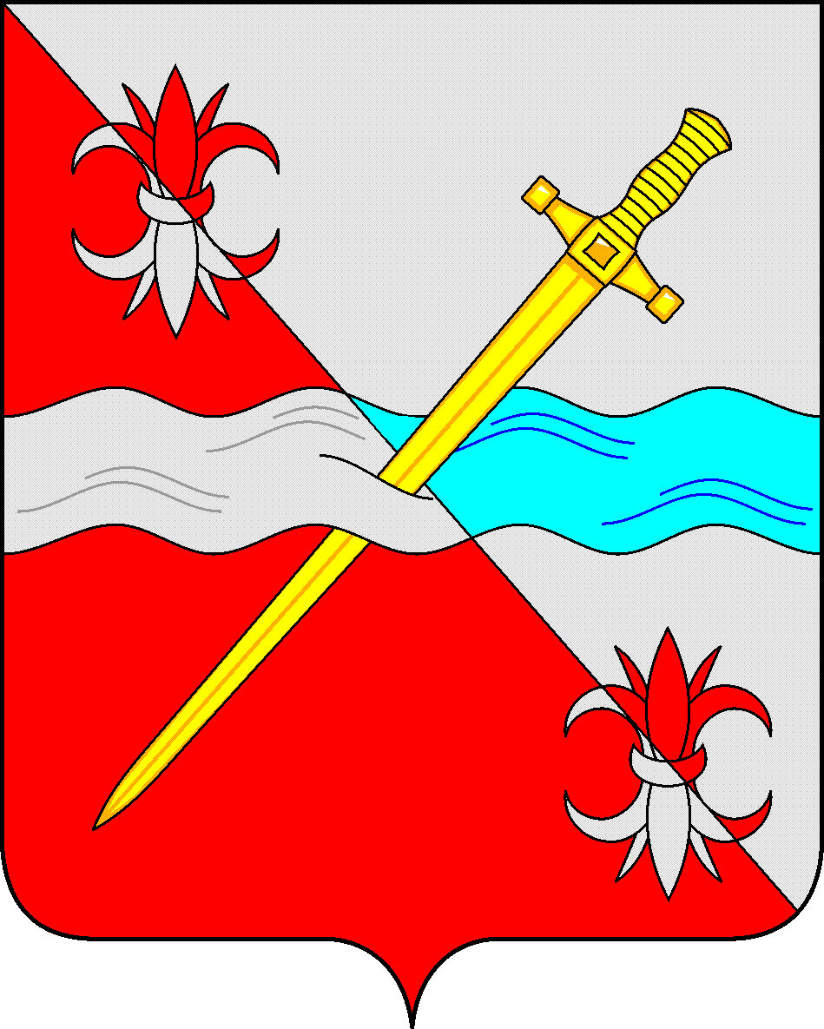

**СОВЕТ**

**депутатов Советского муниципального округа**

**Ставропольского края**

**РЕШЕНИЕ**

31 октября 2023 г. № 129

г. Зеленокумск

О представлении к поощрению Благодарственным письмом Думы Ставропольского края

# Руководствуясь Положением о поощрениях Думы Ставропольского края, утвержденным Постановлением Думы Ставропольского края от 18 июля 2013 г. N 950-V ДСК «О поощрениях Думы Ставропольского края», Совет депутатов Советского муниципального округа Ставропольского края

РЕШИЛ:

1. За многолетний добросовестный труд, высокий профессионализм, активное участие в общественной жизни представить к поощрению Благодарственным письмом Думы Ставропольского края:

Захарову Валентину Степановну – руководителя кружка муниципального казенного учреждения «Центр культуры и досуга» с. Горькая Балка;

Кустовскую Татьяну Александровну – заведующего филиалом № 9 муниципального учреждения культуры «Центральная библиотека Советского района»;

Чернову Елену Ивановну – преподавателя муниципального учреждения дополнительного образования «Детская школа искусств с. Горькая Балка Советского района»

2. Решение вступает в силу со дня принятия.

Председатель Совета депутатов

Советского муниципального округа

Ставропольского края Н.Н.Деревянко

Председателю Думы

Ставропольского края

Н.Т. Великдань

г. Ставрополь, пл. Ленина, 1

За многолетний добросовестный труд, высокий профессионализм, активное участие в общественной жизни Совет депутатов Советского муниципального округа Ставропольского края представляет к поощрению Благодарственным письмом Думы Ставропольского края:

Захарову Валентину Степановну – руководителя кружка муниципального казенного учреждения «Центр культуры и досуга» с. Горькая Балка;

Председатель Совета депутатов

Советского муниципального округа

Ставропольского края Н.Н.Деревянко

Председателю Думы

Ставропольского края

Н.Т. Великдань

г. Ставрополь, пл. Ленина, 1

За многолетний добросовестный труд, высокий профессионализм, активное участие в общественной жизни Совет депутатов Советского муниципального округа Ставропольского края представляет к поощрению Благодарственным письмом Думы Ставропольского края:

Кустовскую Татьяну Александровну – заведующего филиалом № 9 муниципального учреждения культуры «Центральная библиотека Советского района»;

Председатель Совета депутатов

Советского муниципального округа

Ставропольского края Н.Н.Деревянко

Председателю Думы

Ставропольского края

Н.Т. Великдань

г. Ставрополь, пл. Ленина, 1

За многолетний добросовестный труд, высокий профессионализм, активное участие в общественной жизни Совет депутатов Советского муниципального округа Ставропольского края представляет к поощрению Благодарственным письмом Думы Ставропольского края:

Чернову Елену Ивановну – преподавателя муниципального учреждения дополнительного образования «Детская школа искусств с. Горькая Балка Советского района»

Председатель Совета депутатов

Советского муниципального округа

Ставропольского края Н.Н.Деревянко